3. razred
Pozdravljeni starši, pozdravljeni učenci!

Ta teden naredite naslednje naloge:
- Najprej malo ponovimo. Oglej si posnetek in zraven kaži na dele telesa:
https://www.youtube.com/watch?v=SUt8q0EKbms

- Živali imajo tudi nekatere dele telesa, ki jih mi nimamo. Naštej jih!
(rep – a tail, krila – wings, brki – whiskers, perje – feathers, kljun – a beak, kremplji – claws, dlaka - fur)
Poglej si posnetek, da si lažje predstavljaš: https://www.youtube.com/watch?v=szEzGwsdwmg

Zapomni si vsaj: a tail (rep) in wings (krila).

V zvezek nariši dinozavra in poimenuj njegove dele telesa (lahko pa tudi natisneš in prilepiš spodnjo sliko). Napiši naslednje dele telesa: tail, head, teeth, eyes, wings, legs, arms.

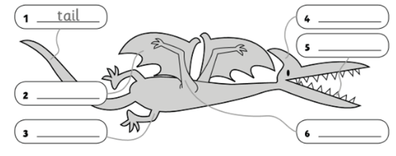

- Zdaj pa ustno (ni treba zapisati) opiši svoje telo:

This is my __________ (body). (to je moje telo)
I have two _______(arms) and two _____ (legs). (imam dve roki in dve nogi)
I have ten ______ (fingers) and ______ (toes). (imam deset prstov na rokah in na nogah)

- Zdaj pa ponovi števila do 20. (Count: one, two, three, four…

- V DZ na str. 38 najprej poveži od pike do pike, po vrsti od 1 do 20. Kaj je nastalo?
Spodaj nad oblačke napiši po slovensko:
1 I've got a long tail. IMAM DOLG VRAT
2 I can walk. LAHKO HODIM
3 I've got wings. IMAM KRILA.
4 I've got a small head. IMAM MAJHNO GLAVO
5 I've got 4 legs. IMAM 4 NOGE
6 I can fly. LAHKO LETIM
7 I've got big teeth. IMAM VELIKE ZOBE.
8 I've got 2 arms. IMAM 2 ROKI
Zdaj pa naredi kljukico pri vsaki povedi, ki je pravilna za tega dinozavra in križec, kar ne drži.
- Reši še str. 39. Najprej preberi. Besede iz okvirčka zgoraj napiši na črte. Nato še pobarvaj, tako kot piše.
Preveri svoje znanje na interaktivnih vajah:
- https://www.liveworksheets.com/worksheets/en/English_as_a_Second_Language_(ESL)/Animals/Choose_an_animal_gg3575gu
- https://www.liveworksheets.com/worksheets/en/English_as_a_Second_Language_(ESL)/Animal_body_parts/Animals'_bodies_jt57305bd
- https://www.liveworksheets.com/worksheets/en/English_as_a_Second_Language_(ESL)/Body_Parts/Body_Parts_-_Read_and_match_ba37391ka
- https://www.liveworksheets.com/worksheets/en/English_as_a_Second_Language_(ESL)/Body_Parts/Body_Parts_-_Read_and_choose_ac37395gd

Kako ti je šlo?

Prosim, da mi napišete, kako vam gre, ali zmorete, ali imate kakšne težave… in bomo skupaj poskusili najti rešitev. Slikice opravljenega dela mi pošljite na: alenka.petek@guest.arnes.si

Želim vam vse dobro in ostanite zdravi!

Alenka Petek

